Грибова Наталья Петровна
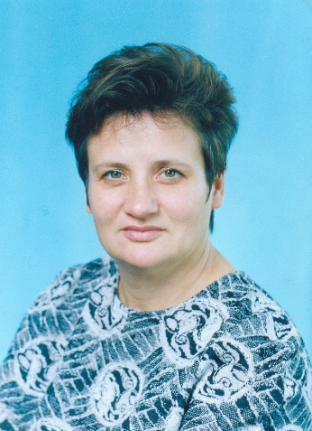
Должность | Учитель химии и биологии
Образование | Высшее, ПФИ, провизор
Стаж работы в должности (лет) | 28
Педагогический стаж (лет) | 28
Общий стаж (лет) | 41
Квалификация | Высшая категория
Телефон: 8 (863 54) 2-37-38
Адрес эл. почты: krsadschool@mail.ru
Преподаваемые дисциплины:
Химия, биология

Сведения о повышения квалификации
- ООО «Учитель-Инфо», 2018, Современные подходы к преподаванию биологии в условиях реализации ФГОС,108 ч.
- ООО «Учитель-Инфо», 2019, Инновационные методы и технологии обучения химии в условиях реализации ФГОС,72 ч.
- ООО «Учитель-Инфо», 2021, Инновационные методы и технологии преподавания биологии в условиях реализации ФГОС, 72 ч.

Награды и достижения
Почётный работник общего образования РФ

